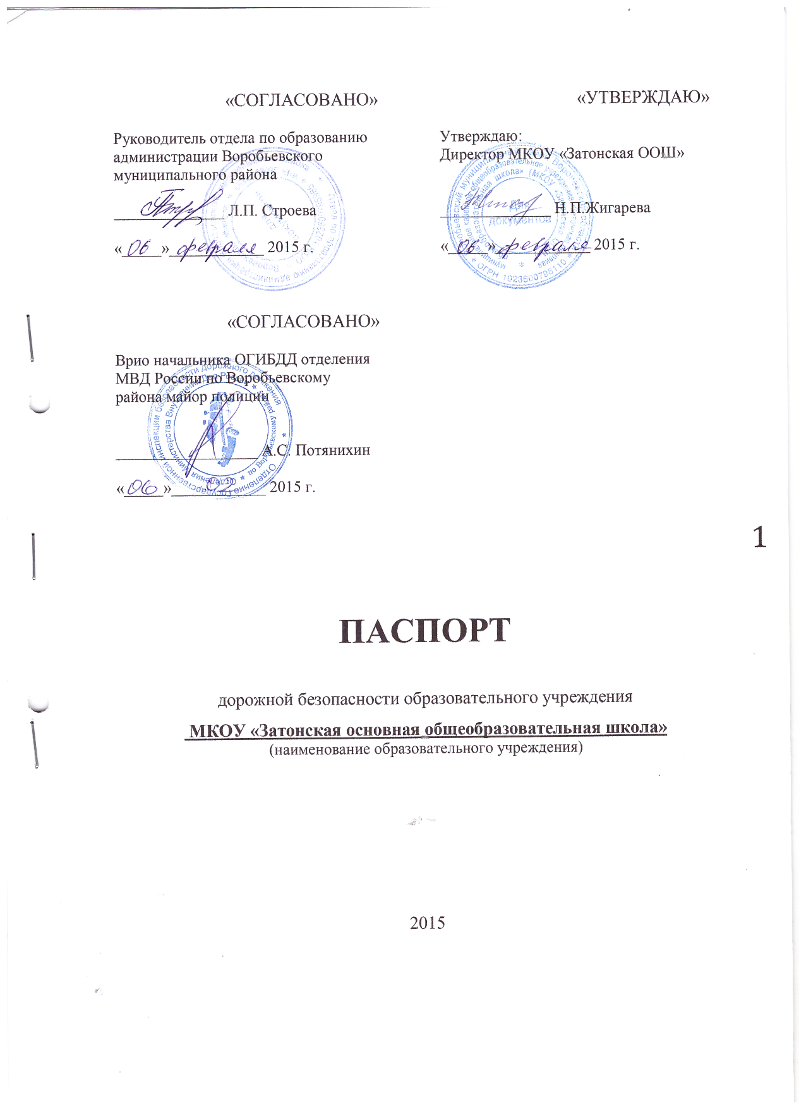

Общие сведения

МУНИЦИПАЛЬНОЕ КАЗЕННОЕ ОБЩЕОБРАЗОВАТЕЛЬНОЕ УЧРЕЖДЕНИЕ
«ЗАТОНСКАЯ ОСНОВНАЯ ОБЩЕОБРАЗОВАТЕЛЬНАЯ ШКОЛА»
Тип ОУ _______общеобразовательное учреждение____________________
Юридический адрес ОУ: _397551 Российская Федерация, Воронежская область, Воробьёвский район, село Затон, улица Кирова, дом 121.
Фактический адрес ОУ: 397551 Российская Федерация, Воронежская область, Воробьёвский район, село Затон, улица Кирова, дом 121.

Руководители ОУ:
Директор (заведующий) _Жигарева Надежда Петровна 84735640438
(фамилия, имя, отчество) (телефон)
Заместитель директора
по учебной работе __Мухортова Любовь Герасимовна 84735640400_
(фамилия, имя, отчество) (телефон)
Заместитель директора
по воспитательной работе __Попова Елена Ивановна 84735640417
(фамилия, имя, отчество) (телефон)

Ответственные работники
муниципального органа
образования __инженер Бондаренко Юрий Иванович 84735631697
(должность) (фамилия, имя, отчество)
Ответственные от
Госавтоинспекции _________________ ________________
(должность) (фамилия, имя, отчество)
_________________ ________________
(должность) (фамилия, имя, отчество)
___________________________________
(телефон)

Ответственные работники
за мероприятия по профилактике
детского травматизма учитель ОБЖ Гупалова Н.В. 84735640460
(должность) (фамилия, имя, отчество)
________________________________________
(телефон)

Руководитель или ответственный
работник дорожно-эксплуатационной
организации, осуществляющей
содержание УДС∗ _руководитель дорожной службы района Шевцов Иван Анатольевич_____
(фамилия, имя, отчество) (телефон)

Руководитель или ответственный
работник дорожно-эксплуатационной
организации, осуществляющей
содержание ТСОДД* _руководитель ЖКХ Юдаков Василий Иванович_
(фамилия, имя, отчество) (телефон)

Количество учащихся _______60____________________________________
Наличие уголка по БДД ____имеется, в коридоре школы
(если имеется, указать место расположения)
Наличие класса по БДД ____отсутствует
(если имеется, указать место расположения)
Наличие автогородка (площадки) по БДД ______отсутствует
Время занятий в ОУ:
Одна смена: 8:30 – 14:20
внеклассные занятия: 18:00 – 19:00
Телефоны оперативных служб:
_________________________
_________________________
_________________________

Содержание
- План-схемы ОУ.
- район расположения ОУ, пути движения транспортных средств и детей (учеников, обучающихся);
- организация дорожного движения в непосредственной близости от образовательного учреждения с размещением соответствующих технических средств, маршруты движения детей и расположение парковочных мест;
- маршруты движения организованных групп детей от ОУ к стадиону, парку или к спортивно-оздоровительному комплексу;
- пути движения транспортных средств к местам разгрузки/погрузки и рекомендуемых безопасных путей передвижения детей по территории образовательного учреждения.

- Информация об обеспечении безопасности перевозок детей специальным транспортным средством (автобусом).
  - общие сведения;
  - маршрут движения автобуса до ОУ;
  - безопасное расположение остановки автобуса ОУ.

III. Приложения:

I. План-схемы ОУ.
План-схема района расположения ОУ,
пути движения транспортных средств и детей (учеников)
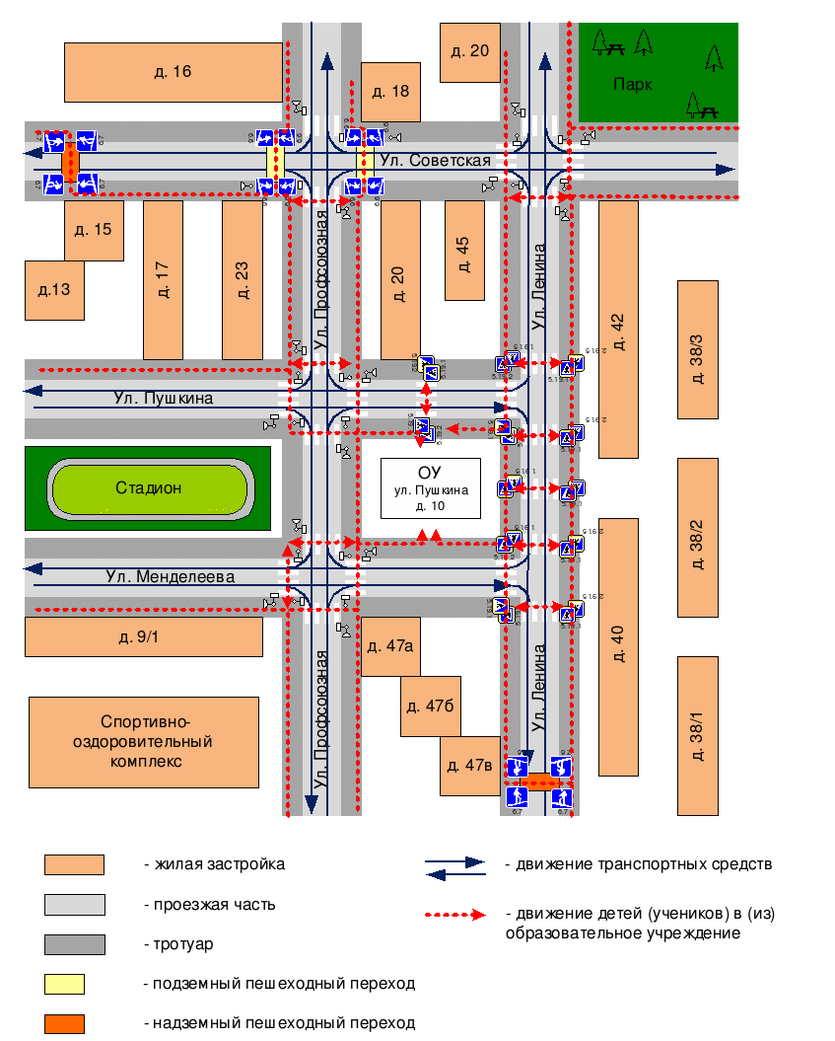
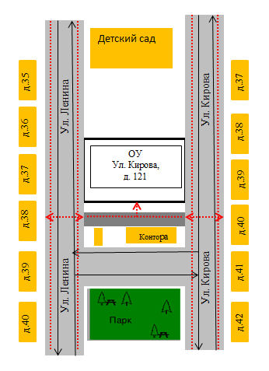

Схема организации дорожного движения в непосредственной близости от образовательного учреждения с размещением соответствующих технических средств, маршруты движения детей и расположение парковочных мест
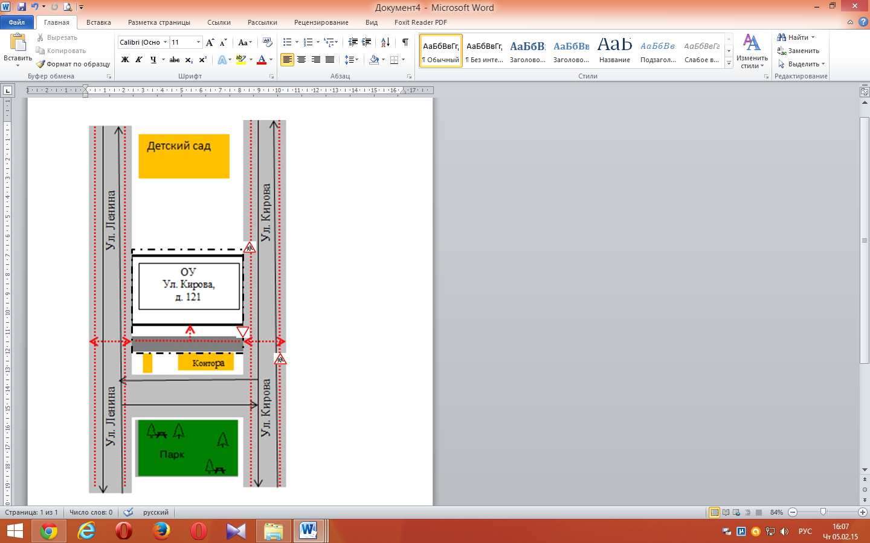
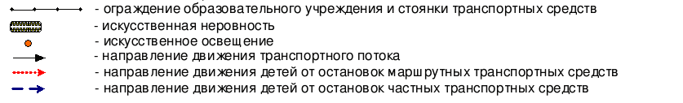

Маршруты движения организованных групп детей от ОУ к стадиону, парку или к спортивно-оздоровительному комплексу
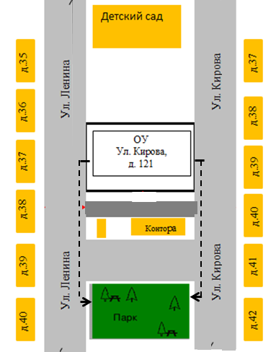
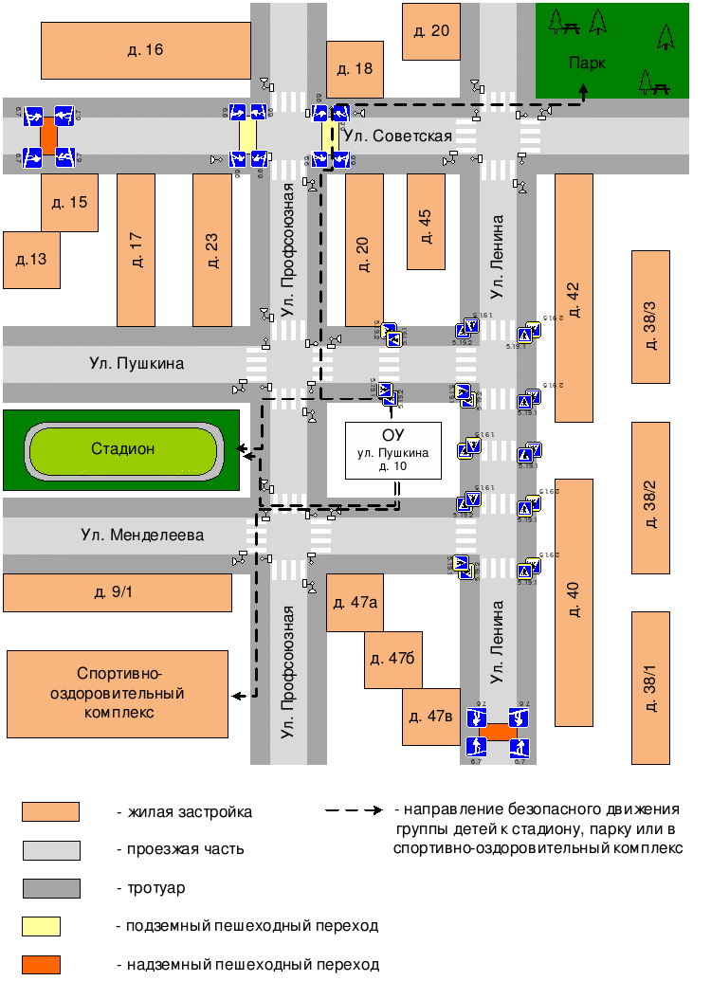

Пути движения транспортных средств к местам разгрузки/погрузки и рекомендуемые пути передвижения детей по территории образовательного учреждения
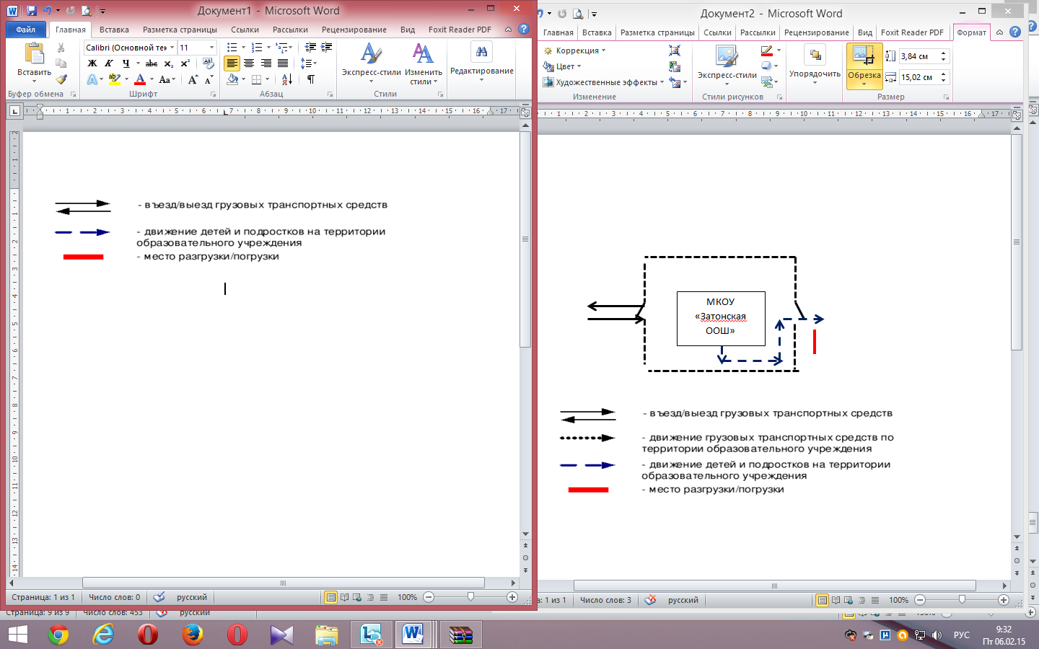

II. Информация об обеспечении безопасности перевозок детей специальным транспортным средством (автобусом).
Автобуса нет

